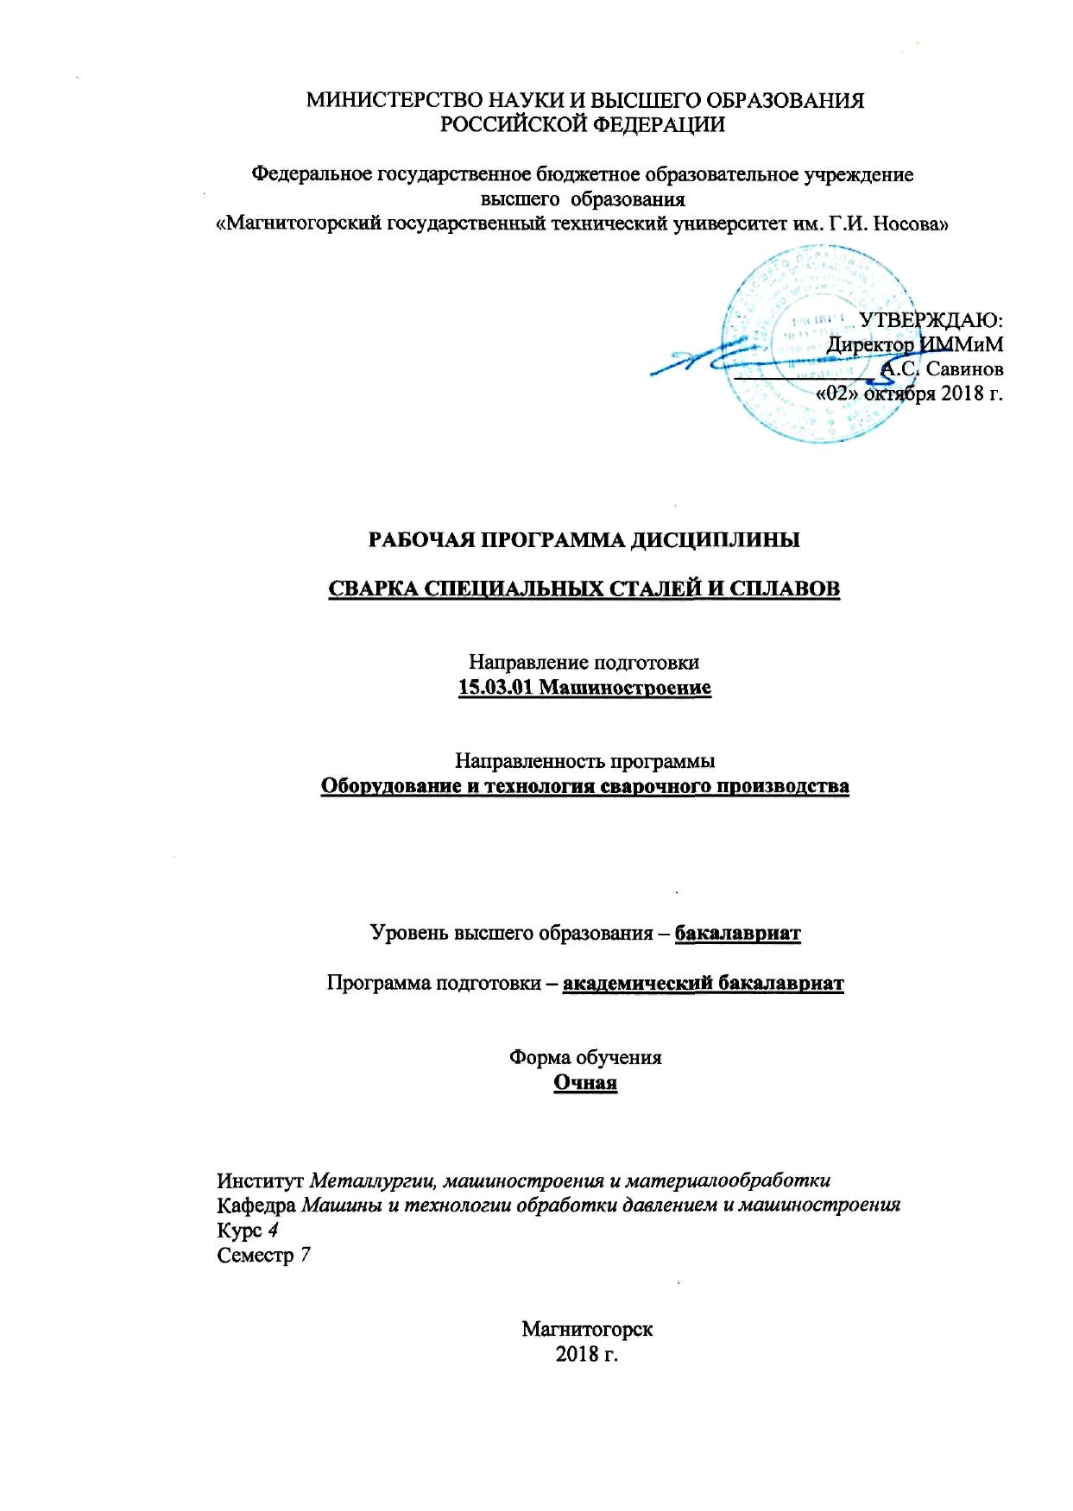
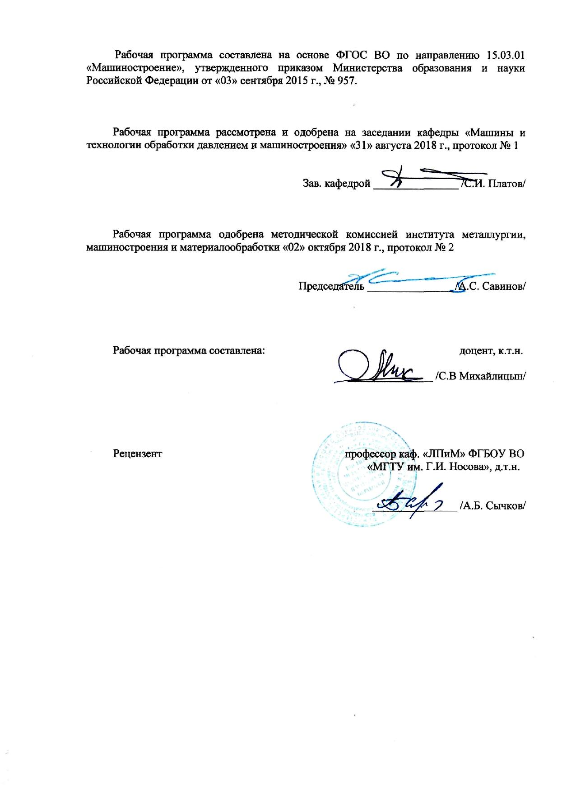
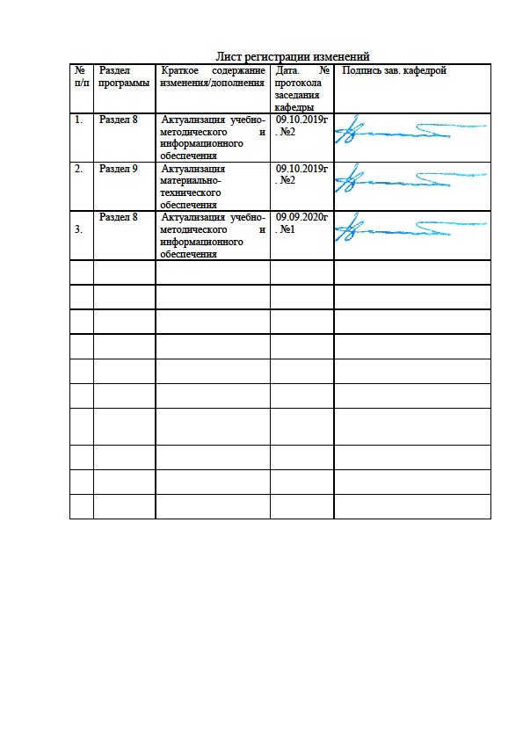
1. Цели освоения дисциплины (модуля)

Цели должны соответствовать компетенциям, формируемым в результате освоения дисциплины (модуля).
Целями освоения дисциплины (модуля) СВАРКА СПЕЦИАЛЬНЫХ СТАЛЕЙ И СПЛАВОВ является: эффективное использование методов сварки, наплавки и деталей машин и агрегатов, выбор материалов, оборудования и оптимальных технологий для реализации этих процессов; овладение достаточным уровнем общепрофессиональных и профессиональных компетенций в соответствии с требованиями ФГОС ВО по направлению подготовки (специальности) 15.03.01 - МАШИНОСТРОЕНИЕ.
Для достижения поставленной цели в процессе обучения необходимо решить следующие задачи:
1.1. Получить теоретические сведения о свойствах, свариваемости и областях рационального применения сталей различных классов, цветных металлов и их сплавов.
1.2. Получить теоретические сведения и практические навыки при выборе способа сварки, сварочных материалов и технике выполнения сварки указанных металлов в зависимости от требований, предъявляемых к сварным соединениям и свариваемому изделию.
1.3. Получить теоретические сведения о мероприятиях, проводимых с целью повышения качества сварных соединений из указанных материалов до сварки, в процессе ее выполнения и после окончания.

2. Место дисциплины в структуре образовательной программы подготовки бакалавра

Дисциплина «СВАРКА СПЕЦИАЛЬНЫХ СТАЛЕЙ И СПЛАВОВ» входит в цикл ОПП Б1.В.10 образовательной программы по направлению подготовки (специальности) 15.03.01 - МАШИНОСТРОЕНИЕ.
Для изучения дисциплины необходимы знания (умения, навыки), сформированные в результате изучения курсов базовой части - безопасность жизнедеятельности (Б1.Б.08), математика (Б1.Б.09), физика (Б1.Б.10), химия (Б1.Б.11), сопротивление материалов (Б1.Б.15), электротехника и электроника (Б1.Б.17), метрология, стандартизация, сертификация (Б1.Б.21); вариативной части - металловедение в сварке (Б1.В.04), сварочные и наплавочные материалы (Б1.В.ДВ.02.01), газотермическая обработка (Б1.В.ДВ.03.01), основы сварочного производства (Б1.В.ДВ.05.01).
Знания (умения, навыки), полученные при изучении данной дисциплины будут необходимы как предшествующие для следующих дисциплин: восстановление и упрочнение деталей машин (Б1.В.02), производство сварных конструкций (Б1.В.05),теория сварочных процессов (Б1.В.06), проектирование сварных конструкций (Б1.В.07), технологические основы сварки плавлением и давлением (Б1.В.08), остаточные напряжения и деформации при сварке (Б1.В.11), контроль качества сварных соединений (Б1.В.ДВ.04.01), источники питания для сварки (Б1.В.ДВ.10.01), учебная - практика по получению первичных профессиональных умений и навыков, в том числе первичных умений и навыков научно-исследовательской деятельности Б2.В.01(У), производственная - практика по получению профессиональных умений и опыта профессиональной деятельности Б2.В.02(П), производственная – преддипломная практика Б2.В.03(П).

3. Компетенции обучающегося, формируемые в результате освоения
дисциплины (модуля) и планируемые результаты обучения

Дисциплина «СВАРКА СПЕЦИАЛЬНЫХ СТАЛЕЙ И СПЛАВОВ» формирует следующие общекультурные и профессиональные компетенции:

Структурный  элемент  компетенции | Планируемые результаты обучения
ПК-14 - способностью участвовать в работах по доводке и освоению технологических процессов в ходе подготовки производства новой продукции, проверять качество монтажа и наладки при испытаниях и сдаче в эксплуатацию новых образцов изделий, узлов и деталей выпускаемой продукции
Знать | - методические, нормативные и руководящие материалы, касающиеся выбора и применения способов сварки специальных сталей и сплавов;  - принципы работы, технические характеристики, особенности оборудования для сварки специальных сталей и сплавов;  - методы исследований, правила и условия выполнения работ по сварке специальных сталей и сплавов;  - основные техносферные опасности, их свойства и характеристики, характер воздействия вредных и опасных факторов на человека и природную среду, методы защиты от них при выполнении работ по сварке специальных сталей и сплавов
Уметь | - выполнять работы в области научно-технической деятельности по проектированию, информационному обслуживанию, организации производства, труда и управления, метрологического обеспечения, технического контроля при выполнении работ по сварке специальных сталей и сплавов;  - идентифицировать основные опасности среды обитания человек, оценивать риск их реализации, выбирать методы защиты от опасностей при выполнении работ по сварке специальных сталей и сплавов и способы комфортных условий жизнедеятельности
Владеть | - методами проведения комплексного технико-экономического анализа для обоснованного принятия решений выбора и применения способов сварки специальных сталей и сплавов, изыскание возможности сокращения цикла работ по сварке специальных сталей и сплавов, содействия подготовке процесса их реализации обеспечением необходимых технических данных при сварке специальных сталей и сплавов;  - законодательными и правовыми актами в области безопасности и охраны окружающей среды, требованиями к безопасности технических регламентов в сфере применения способов сварки специальных сталей и сплавов, способами и технологиями защиты в чрезвычайных ситуациях;  - понятийно-терминологическим аппаратом в области безопасности;  - навыками рационализации профессиональной деятельности с целью обеспечения безопасности и защиты окружающей среды

4. Структура и содержание дисциплины (модуля)
СВАРКА СПЕЦИАЛЬНЫХ СТАЛЕЙ И СПЛАВОВ

Общая трудоемкость дисциплины составляет 5 з.е. 180 часов.
– контактная работа – 76,1 часов:
– аудиторная работа – 72/14 часа;
– внеаудиторная – 4 часа.
– самостоятельная работа – 68,2 часов;
– подготовка к экзамену – 35,7 часов.
Раздел/ тема  дисциплины | Семестр | Аудиторная контактная работа (в акад. часах) |  |  |  |  | Самостоятельная работа (в акад. часах) |  | Вид самостоятельной  работы | Форма текущего контроля успеваемости и  промежуточной аттестации | Код и структурный  элемент компетенции
Раздел/ тема  дисциплины | Семестр | лекции |  | лаборат. занятия | практич. занятия
1. Введение. Основные сведения о специальных сталях и их поведение при сварке. | 7 |  | 1 |  |  |  | 3 | Самостоятельное изучение учебной  и научной литературы |  | Наличие конспектов лекций | ПК-14 - зув
2. Сварка низкоуглеродистых и низколегированных конструкционных сталей | 7 |  | 1 |  |  |  | 3 | Самостоятельное изучение учебной  и научной литературы |  | Наличие конспектов лекций, сдача практических работ | ПК-14 - зув
3. Сварка углеродистых, низко- и среднелегированных закаливающихся сталей, основы подхода к выбору техники и технологии сварки в зависимости от назначения конструкции | 7 |  | 1 |  |  |  | 3 | Самостоятельное изучение учебной  и научной литературы |  | Наличие конспектов лекций, сдача практических работ | ПК-14 - зув
4. Сварка высокохромистых мартенситных, мартенситно-ферритных и ферритных сталей | 7 |  | 2 |  |  |  | 3 | Самостоятельное изучение учебной  и научной литературы |  | Наличие конспектов лекций, сдача практических работ | ПК-14 - зув
5. Сварка высоколегированных аустенитных сталей и сплавов | 7 |  | 1 |  |  |  | 3 | Самостоятельное изучение учебной  и научной литературы |  | Наличие конспектов лекций, сдача практических работ | ПК-14 - зув
6. Сварка специальных сталей и никелевых сплавов в энергетическом машиностроении | 7 |  | 1 |  |  |  | 3 | Самостоятельное изучение учебной  и научной литературы |  | Наличие конспектов лекций, сдача практических работ | ПК-14 - зув
7. Сварка специальных сталей в криогенном машиностроении | 7 |  | 1 |  |  |  | 3 | Самостоятельное изучение учебной  и научной литературы |  | Наличие конспектов лекций, сдача практических работ | ПК-14 - зув
8. Сварка специальных сталей в химическом и нефтехимическом машиностроении | 7 |  | 1 |  |  |  | 3 | Самостоятельное изучение учебной  и научной литературы |  | Наличие конспектов лекций, сдача практических работ | ПК-14 - зув
9. Технология сварки чугуна | 7 |  | 1 |  |  |  | 3 | Самостоятельное изучение учебной  и научной литературы |  | Наличие конспектов лекций, сдача практических работ | ПК-14 - зув
10. Технология сварки цветных металлов и сплавов на их основе. Общая характеристика, классификация, области применения. Особенности технологии и техники сварки | 7 |  | 1 |  |  |  | 3 | Самостоятельное изучение учебной  и научной литературы |  | Наличие конспектов лекций, сдача практических работ | ПК-14 - зув
11. Сварка меди и сплавов на ее основе | 7 |  | 1 |  |  |  | 3 | Самостоятельное изучение учебной  и научной литературы |  | Наличие конспектов лекций, сдача практических работ | ПК-14 - зув
12. Сварка алюминия и сплавов на его основе | 7 |  | 1 |  |  |  | 3 | Самостоятельное изучение учебной  и научной литературы |  | Наличие конспектов лекций, сдача практических работ | ПК-14 - зув
13. Сварка магния и сплавов на его основе | 7 |  | 1 |  |  |  | 3 | Самостоятельное изучение учебной  и научной литературы |  | Наличие конспектов лекций, сдача практических работ | ПК-14 - зув
14. Сварка никеля и сплавов на его основе | 7 |  | 1 |  |  |  | 3 | Самостоятельное изучение учебной  и научной литературы |  | Наличие конспектов лекций, сдача практических работ | ПК-14 - зув
15. Сварка титана и сплавов на его основе | 7 |  | 1 |  |  |  | 135 | Самостоятельное изучение учебной  и научной литературы |  | Наличие конспектов лекций, сдача практических работ | ПК-14 - зув
16. Сварка тугоплавких и химически активных конструкционных металлов (циркония, ниобия, тантала, молибдена, гафния, ванадия, хрома, вольфрама) | 7 |  | 1 |  |  |  | 3 | Самостоятельное изучение учебной  и научной литературы |  | Наличие конспектов лекций, сдача практических работ | ПК-14 - зув
17. Технология сварки разнородных металлов и сплавов, сварка биметалла | 7 |  | 1 |  |  |  | 3 | Самостоятельное изучение учебной  и научной литературы |  | Наличие конспектов лекций, сдача практических работ | ПК-14 - зув
18. Сварка алюминия | 7 |  |  |  |  | 9 | 4,3 | Оформление  лабораторной работы |  | Защита лабораторной работы | ПК-14 - ув
19. Сварка меди | 7 |  |  |  |  | 9 | 4,3 | Оформление  лабораторной работы |  | Защита лабораторной работы | ПК-14 - ув
20. Электродуговая сварка чугуна | 7 |  |  |  |  | 9 | 4,3 | Оформление  лабораторной работы |  | Защита лабораторной работы | ПК-14 - ув
21. Структура металла в околошовных зонах различных структурных классов | 7 |  |  |  |  | 9 | 4,3 | Оформление  лабораторной работы |  | Защита лабораторной работы | ПК-14 - ув
ИТОГО |  |  | 36 |  |  | 36/14 | 68,2
Итого по дисциплине | 7 |  |  |  |  |  | 35,7 | Подготовка к экзамену |  | Промежуточный  контроль (экзамен) | ПК-14 - зув

5. Образовательные и информационные технологии

Для реализации предусмотренных видов учебной работы в качестве образовательных технологий в преподавании дисциплины СВАРКА СПЕЦИАЛЬНЫХ СТАЛЕЙ И СПЛАВОВ применяются следующие образовательные и информационные технологии:
1. Используются наглядные пособия, натурные образцы из специальных сталей и сплавов, выполненные сваркой, технические средства обучения.
2. Используется сварочное оборудование для проведения цикла практических занятий: сварочной пост, источники питания, защитные маски, держатели для электродов.
3. Информационные технологии – обучение в электронной образовательной среде с целью расширения доступа к образовательным ресурсам, для чего при проведении отдельных занятий и организации самостоятельной работы студентов используются электронные версии курса лекций и расчетной работы.
4. Работа в команде – совместная деятельность студентов в группе при расчетах на практических занятиях, направленная на решение общей задачи путем сложения результатов индивидуальной работы членов группы.
5. Case-study - анализ реальных проблемных ситуаций, имевших место в соответствующей области профессиональной деятельности, и поиск вариантов лучших решений.
6. Междисциплинарное обучение – использование знаний из разных областей и их группировка в контексте решаемой задачи.

6. Учебно-методическое обеспечение самостоятельной работы студентов

Задания по самостоятельной работе
1. Изучить сущность сварка алюминия и составить отчёт (по заданию преподавателя);
2. Изучить сущность сварка меди и составить отчёт (по заданию преподавателя);
3. Изучить сущность электродуговой сварка чугуна и составить отчёт (по заданию преподавателя);
4. Изучить структура металла в околошовных зонах различных структурных классов и составить отчёт (по заданию преподавателя);

Вопросы самоконтроля для студентов
- Состав и свойства углеродистых и низколегированных сталей.
- Образование шва и околошовной зоны. Структура и свойства.
- Техника и технология сварки углеродистых низколегированных сталей различными способами.
- В каких случаях необходим предварительный подогрев?
- Влияние последующей обработки на свойства сварных соединений из углеродистых и низколегированных сталей.
- Отличие свойств одно- и многопроходных швов.
- Чем отличается химический состав металла шва от химического состава основного металла.
- Какие стали по чувствительности к термодеформационному циклу сварки относятся к низко- и среднелегированным закаливающимся сталям?
- Какой критерий используют для предварительной оценки температуры подогрева при сварке?
- Перечислите основные технологические приёмы, применяемые для предотвращения образования холодных трещин при сварке закаливающихся сталей.
- Какие сварочные материалы используют для сварки закаливающихся сталей?
- Какие процессы могут вызвать снижение прочности и пластичности металла в сварном соединении при эксплуатации изделий из жаропрочных перлитных сталей?
- Как изменяется структура высокохромистых сталей в зависимости от концентрации хрома и углерода?
- Какой состав присадочного металла используют для сварки хромистых сталей с целью уменьшения вероятности образования холодных трещин?
- Какие виды подогрева и в каком диапазоне температур используют при сварке хромистых сталей для предотвращения образования холодных трещин?
- Какие виды термообработки используют для повышения пластичности сварных соединений хромистых сталей?
- Состав и свойства высоколегированных сталей и сплавов.
- Свариваемость высоколегированных сталей.
- Особенности техники и технологии сварки высоколегированных сталей различными способами.
- Меры, позволяющие уменьшить вероятность образования горячих и холодных трещин при сварке высоколегированных сталей.
- Суть стабилизирующего отжига и аустенизации.
- От чего зависит толщина кристаллизационных и диффузионных прослоек сварных соединений разнородных сталей? По какому признаку можно их обнаружить?
- Как влияет толщина прослоек на прочность и пластичность сварных соединений разнородных сталей при высоких и низких температурах?
- Где располагается кристаллизационная и диффузионная прослойка по отношению геометрической линии сплавления разнородных сталей? Из каких зон состоит диффузионная прослойка?
- Как влияют легирующие элементы перлитной и аустенитной стали на толщину диффузионной прослойки при их сварке?
- В чём преимущества сварки разнородных сталей с предварительной наплавкой? В чём состоит специфика получения наплавок из разнородных сталей?
- Когда нежелательна послесварочная термообработка соединений из разнородных сталей? Почему термообработка соединений не устраняет остаточных напряжений?
- Какой элемент обладает наибольшим графитизирующим действием при сварке чугуна?
- Как влияет скорость охлаждения на структуру чугуна при сварке?
- Наиболее эффективное средство предотвращения отбеливания металла сварного шва и околошовной зоны чугуна.
- Какие средства воздействия на металл шва с целью повышения качества сварных соединений используют при холодной сварки чугуна? Условия получения прочности сварного соединения? Способы получения швов с высокой пластичностью.
- Применение цветных металлов и сплавов в сварных конструкциях. Свойства цветных металлов и сплавов, используемых в сварных конструкциях.
- Особенности формирования сварных соединений из цветных металлов и сплавов (магния, меди, никеля, титана, тугоплавких металлов).
- Основные способы сварки цветных металлов и сплавов.
- Техника и технология сварки цветных металлов и сплавов различными способами.

Образец экзаменационного билета

Министерство образования и науки Российской Федерации
ФГБОУ ВО «МГТУ им. Г.И.Носова»

УТВЕРЖДАЮ
Зав. кафедрой МиТОДиМ, д.т.н., проф.
________________С.И.Платов

ЭКЗАМЕНАЦИОННЫЙ БИЛЕТ № 1

Направление подготовки 15.03.01 - МАШИНОСТРОЕНИЕ
Профиль подготовки (специализация): ОБОРУДОВАНИЕ И ТЕХНОЛОГИЯ СВАРОЧНОГО
ПРОИЗВОДСТВА
Кафедра МиТОДиМ
Дисциплина Б1.В.10 СВАРКА СПЕЦИАЛЬНЫХ СТАЛЕЙ И СПЛАВОВ
Часов по ФГОС 180 час.
Экзаменатор: доцент, к.т.н. Михайлицын С.В.

- Состав и свойства углеродистых и низколегированных сталей.
- Особенности техники и технологии сварки высоколегированных сталей различными
способами.
3. Практическое задание.

7. Оценочные средства для проведения промежуточной аттестации

Промежуточная аттестация имеет целью определить степень достижения запланированных результатов обучения по дисциплине СВАРКА СПЕЦИАЛЬНЫХ СТАЛЕЙ И СПЛАВОВ и проводится в форме экзамена и в форме выполнения и защиты лабораторных работ в седьмом семестре.

а) Планируемые результаты обучения и оценочные средства для проведения промежуточной аттестации:

Структурный элемент  компетенции | Планируемые результаты обучения | Оценочные средства
ПК-14 - способностью участвовать в работах по доводке и освоению технологических процессов в ходе подготовки производства новой продукции, проверять качество монтажа и наладки при испытаниях и сдаче в эксплуатацию новых образцов изделий, узлов и деталей выпускаемой продукции
Знать | Методические, нормативные и руководящие материалы, касающиеся выбора и применения способов сварки специальных сталей и сплавов; принципы работы, технические характеристики, особенности оборудования для сварки специальных сталей и сплавов; методы исследований, правила и условия выполнения работ по сварке специальных сталей и сплавов; основные техносферные опасности, их свойства и характеристики, характер воздействия вредных и опасных факторов на человека и природную среду, методы защиты от них при выполнении работ по сварке специальных сталей и сплавов | Перечень тем и заданий для подготовки к зачету с оценкой:  - Состав и свойства углеродистых и низколегированных сталей.  - Образование шва и околошовной зоны. Структура и свойства.  - Техника и технология сварки углеродистых низколегированных сталей различными способами.  - В каких случаях необходим предварительный подогрев?  - Влияние последующей обработки на свойства сварных соединений из углеродистых и низколегированных сталей.  - Отличие свойств одно- и многопроходных швов.  - Чем отличается химический состав металла шва от основного металла.  - Какие стали по чувствительности к термодеформационному циклу сварки относятся к низко- и среднелегированным закаливающимся сталям?  - Какой критерий используют для предварительной оценки температуры подогрева при сварке.  - Перечислите основные технологические приёмы, применяемые для предотвращения образования холодных трещин при сварке закаливающихся сталей.  - Какие сварочные материалы используют для сварки закаливающихся сталей.  - Какие процессы могут вызвать снижение прочности и пластичности металла в сварном соединении при эксплуатации изделий из жаропрочных перлитных сталей?  - Как изменяется структура высокохромистых сталей в зависимости от концентрации хрома и углерода?  - Какой состав присадочного металла используют для сварки хромистых сталей с целью уменьшения вероятности образования холодных трещин?  - Какие виды подогрева и в каком диапазоне температур используют при сварке хромистых сталей для предотвращения образования холодных трещин  - Какие виды термообработки используют для повышения пластичности сварных соединений хромистых сталей?  - Состав и свойства высоколегированных сталей и сплавов.  - Свариваемость высоколегированных сталей.  - Особенности техники и технологии сварки высоколегированных сталей различными способами.  - Меры, позволяющие уменьшить вероятность образования горячих и холодных трещин при сварке высоколегированных сталей.  - Суть стабилизирующего отжига и аустенизации.  - От чего зависит толщина кристаллизационных и диффузионных прослоек сварных соединений разнородных сталей? По какому признаку можно их обнаружить?  - Как влияет толщина прослоек на прочность и пластичность сварных соединений разнородных сталей при высоких и низких температурах?  - Где располагается кристаллизационная и диффузионная прослойка по отношению геометрической линии сплавления разнородных сталей? Из каких зон состоит диффузионная прослойка?  - Как влияют легирующие элементы перлитной и аустенитной стали на толщину диффузионная прослойка при их сварке?  - В чём преимущества сварки разнородных сталей с предварительной наплавкой? В чём состоит специфика получения наплавок из разнородных сталей?  - Когда нежелательна послесварочная термообработка соединений из разнородных сталей? Почему термообработка соединений не устраняет остаточных напряжений?  - Какой элемент обладает наибольшим графитизирующим действием при сварке чугуна?  - Как влияет скорость охлаждения на структуру чугуна при сварке?  - Наиболее эффективное средство предотвращения отбеливания металла сварного шва и околошовной зоны.  - Какие средства воздействия на металл шва с целью повышения качества сварных соединений используют при холодной сварки чугуна? Условия получения прочности сварного соединения? Способы получения швов с высокой пластичностью.  - Применение цветных металлов и сплавов в сварных конструкциях. Свойства цветных металлов и сплавов, используемых в сварных конструкциях.  - Особенности формирования сварных соединений из цветных металлов и сплавов (магния, меди, никеля, титана, тугоплавких металлов).  - Основные способы сварки цветных металлов и сплавов.  - Техника и технология сварки цветных металлов и сплавов различными способами.
Уметь | Выполнять работы в области научно-технической деятельности по проектированию, информационному обслуживанию, организации производства, труда и управления, метрологического обеспечения, технического контроля при выполнении работ по сварке специальных сталей и сплавов; идентифицировать основные опасности среды обитания человек, оценивать риск их реализации, выбирать методы защиты от опасностей при выполнении работ по сварке специальных сталей и сплавов и способы комфортных условий жизнедеятельности | Практические задания для зачёта с оценкой:  1. Содержание углерода в низко-, средне- и высокоуглеродистой стали.  2. . Содержание хрома в ферритной, мартенситной и мартенситно-ферритной стали.  3. . Содержание хрома и никеля в высоколегированной аустенитной стали.  4. Схематически изобразить строение зоны плавления стали.  5. Графически изобразить длинные и короткие шлаки.  6. Написать формулы раскисления металла.  7. Написать формулу определения параметра по оценке склонности сварного шва к горячим трещинам.  8. Написать формул расчёта эквивалента углерода для закаливающихся сталей.  9. Расшифровать условное обозначение электрода.  10. Схематично изобразить поперечное сечение электрода.  11. Схематично изобразить поперечное сечение порошковой проволоки.  12. Схематично изобразить разделку кромок при стыковой сварке.  13. Написать формулу расчёта предварительного подогрева при сварке высокопрочных сталей.  14. Изобразить структурную схему инверторного источника питания.  15. Определить длину электрода.  16. Определить разность толщины покрытия электрода.  Практическая работа № 1  РУЧНАЯ ЭЛЕКТРОДУГОВАЯ СВАРКА  Изучить режимы сварки и коэффициенты расплавления, наплавки и потерь электродного материала электродов с различным видом покрытия.  Выбрать электроды для сварки углеродистых сталей.  Сформулировать выводы по работе.  Составить отчёт.
Владеть | Методами проведения комплексного технико-экономи-ческого анализа для обоснованного принятия решений выбора и применения способов сварки специальных сталей и сплавов, изыскание возможности сокращения цикла работ по сварке специальных сталей и сплавов, содействия подготовке процесса их реализации обеспечением необходимых технических данных при сварке специальных сталей и сплавов | Перечень лабораторных работ:  1. Сварка алюминия.  2. Сварка меди.  3. Электродуговая сварка чугуна.  4. Структура металла в околошовных зонах различных структурных классов.  Практическая работа № 2  СВАРОЧНЫЕ МАТЕРИАЛЫ  Цель работы: Изучить основные виды сварочных материалов, их назначение и область применения. Сравнить технологические свойства материалов и качество получаемых сварных швов.  Изучить штучные плавящиеся электроды при ручной дуговой сварке, электродные проволоки сплошные и порошковые при механизированной дуговой сварке в защитном газе, под флюсом и при электрошлаковой сварке; в несколько меньшей степени участвуют в формировании состава швов флюсы и активные защитные газы. Произвести замер коэффициента покрытия электродов с основным видом покрытия.  Указать достоинства и недостатки электродов при сварке углеродистых сталей.  Сформулировать выводы по работе.  Составить отчёт.

б) Порядок проведения промежуточной аттестации, показатели и критерии оценивания:
Промежуточная аттестация по дисциплине «СВАРКА СПЕЦИАЛЬНЫХ СТАЛЕЙ И СПЛАВОВ» включает теоретические вопросы, позволяющие оценить уровень усвоения обучающимися знаний, и практические задания, выявляющие степень сформированности умений и владений, проводится в форме экзамена и в форме выполнения и защиты лабораторных работ.

Критерии оценки (в соответствии с формируемыми компетенциями и планируемыми результатами обучения):
– на оценку «отлично» – обучающийся показывает высокий уровень сформированности компетенций;
– на оценку «хорошо» – обучающийся показывает средний уровень сформированности компетенций;
– на оценку «удовлетворительно» – обучающийся показывает пороговый уровень сформированности компетенций;
– на оценку «неудовлетворительно» – результат обучения не достигнут.

8. Учебно-методическое и информационное обеспечение дисциплины (модуля)

а) Основная литература:
1 Михайлицын, С. В. Сварка специальных сталей и сплавов : учебное пособие / С. В. Михайлицын, М. А. Шекшеев, А. И. Беляев; МГТУ. - Магнитогорск: МГТУ, 2015. - 203 с.: ил., диагр., табл. – URL: https://magtu.informsystema.ru/uploader/fileUpload?name=1138.pdf&show=dcatalogues/1/1120707/1138.pdf&view=true (дата обращения: 04.10.2019). - Макрообъект. - Текст: электронный. - ISBN 978-5-9967-0607-5. - Имеется печатный аналог.
2 Михайлицын, С. В. Основы сварочного производства: учебное пособие / С. В. Михайлицын, М. А. Шекшеев, А. В. Ярославцев; МГТУ. - Магнитогорск: [МГТУ], 2017. - 243 с.: ил., табл., схемы, граф., эскизы. – URL:https://magtu.informsystema.ru/uploader/fileUpload?name=3270.pdf&show=dcatalogues/1/1137326/3270.pdf&view=true (дата обращения: 04.10.2019). - Макрообъект. - Текст: электронный. - ISBN 978-5-9967-0946-5. - Имеется печатный аналог.

б) Дополнительная литература:
- Михайлицын, С. В. Сварочные и наплавочные материалы : конспект лекций / С. В. Михайлицын, А. И. Беляев; МГТУ, каф. [МиТОД]. - Магнитогорск, 2012. - 199 с.: ил., схемы, табл. – URL:https://magtu.informsystema.ru/uploader/fileUpload?name=547.pdf&show=dcatalogues/1/1096819/547.pdf&view=true (дата обращения: 04.10.2019). - Макрообъект. - Текст: электронный. - Имеется печатный аналог.
- Контроль качества сварных и паяных соединений: учебное пособие / С. В. Михайлицын, М. А. Шекшеев, Д. В. Терентьев, Е. Н. Ширяева; МГТУ. - Магнитогорск: МГТУ, 2018. - 113 с.: ил., табл., схемы. – URL:https://magtu.informsystema.ru/uploader/fileUpload?name=3624.pdf&show=dcatalogues/1/1524690/3624.pdf&view=true (дата обращения: 04.10.2019). - Макрообъект. - Текст: электронный. - ISBN 978-5-9967-0627-3. - Имеется печатный аналог.
- Шекшеев, М. А. Структура сварных соединений. Методы описания и анализа: лабораторный практикум / М. А. Шекшеев, А. Б. Сычков, С. В. Михайлицын ; МГТУ. - Магнитогорск: МГТУ, 2016. - 1 электрон. опт. диск (CD-ROM). - Загл. с титул. экрана. – URL:https://magtu.informsystema.ru/uploader/fileUpload?name=2776.pdf&show=dcatalogues/1/1132914/2776.pdf&view=true (дата обращения: 04.10.2019). - Макрообъект. - Текст: электронный. - Сведения доступны также на CD-ROM.
- Смирнов И.В. Сварка специальных сталей и сплавов [Электронный ресурс]. – М.: Лань, 2012. – 272 с. – Режим доступа: http://e.lanbook.com/book/2771 - Загл. с экрана. – ISBN 978-5-8114-1247-1.
- Квагинидзе В.С. Технология металлов и сварка [Электронный ресурс]. – М.: Горная книга, 2004. – 566 с. – Режим доступа: http://e.lanbook.com/book/3221 - Загл. с экрана. – ISBN 978-5-7418-0348-2.

в) Методические указания:
1 Сварка специальных сталей и сплавов. /Ф.Д.Кащенко, С.И.Платов, А.И.Беляев и др.: Лабораторные работы для студентов специальности 150202. - Магнитогорск: ГОУ ВПО «МГТУ», 2011. – 16 с.
2. Залилов, Р. В. Программа практической подготовки студентов : методические указания / Р. В. Залилов, И. В. Белевская, О. В. Зинина ; МГТУ. - Магнитогорск : МГТУ, 2012. - 1 электрон. опт. диск (CD-ROM). - Загл. с титул. экрана. - URL:https://magtu.informsystema.ru/uploader/fileUpload?name=1326.pdf&show=dcatalogues/1/1123606/1326.pdf&view=true (дата обращения: 04.10.2019). - Макрообъект. - Текст : электронный. - Сведения доступны также на CD-ROM.

г) Программное обеспечение и Интернет-ресурсы:

Программное обеспечение:
Наименование ПО | № договора | Срок действия лицензии
MS Windows 7 | Д-1227 от 08.10.2018  Д-767-17 от 27.06.2017 | 11.10.2021  27.07.2018
MS Office 2007 | № 135 от 17.09.2007 | бессрочно
7Zip | свободно распространяемое | Бессрочно
FAR Manager | свободно распространяемое | бессрочно

Профессиональные базы данных и информационные справочные системы
 | Название курса | Ссылка
 | Национальная информационно-аналитическая система – Российский индекс научного цитирования (РИНЦ) | URL: https://elibrary.ru/project_risc.asp
 | Поисковая система Академия Google (Google Scholar) | URL: https://scholar.google.ru/
 | Информационная система - Единое окно доступа к информационным ресурсам | URL: http://window/edu.ru/
 | Международная реферативная и полнотекстовая справочная база данных научных изданий «Scopus» | http://scopus.com
 | Международная наукометрическая реферативная и полнотекстовая база данных научных изданий «Web of science» | http://webofscience.com
 | Электронные ресурсы библиотеки МГТУ им. Г.И. Носова | http://magtu.ru:8085/marcweb2/Default.asp

9 Материально-техническое обеспечение дисциплины (модуля)

Материально-техническое обеспечение дисциплины включает:
Тип и название аудитории | Оснащение аудитории
Учебные аудитории для проведения занятий лекционного типа | Мультимедийные средства хранения, передачи и представления информации; видеопроектор, экран настенный, компьютер; тестовые задания для текущего контроля успеваемости
Музей МГТУ | Экспозиция музея
Библиотека МГТУ | Каталоги, литература
Лаборатория сварки (лабораторный корпус с лабораторией резания) | Комплект печатных и электронных версий методических рекомендаций, учебное пособие, плакаты по темам «Основы сварочного производства». Сварочное оборудование. Образцы сварочных материалов и сваренные образцы
Учебная аудитория для проведения лабораторных работ по сварочным дисциплинам | Комплект методических рекомендаций, учебное пособие, плакаты по темам «Основы сварочного производства»
Учебная аудитория для проведения механических испытаний | 1. Машины универсальные испытательные на растяжение, сжатие, скручивание.  2. Мерительный инструмент.  3. Приборы для измерения твердости по методам Бринелля и Роквелла.
Учебная аудитория для проведения металлографических исследований | Микроскопы МИМ-6, МИМ-7
Учебные аудитории для проведения практических занятий, групповых и индивидуальных консультаций, текущего контроля и промежуточной аттестации | Доска, мультимедийный проектор, экран
Учебные аудитории для выполнения курсового проектирования, помещения для самостоятельной работы обучающихся | Персональные компьютеры с пакетом MS Office и выходом в Интернет и с доступом в электронную информационно-образовательную среду университета
Помещение для хранения и профилактического обслуживания учебного оборудования | Стеллажи, сейфы для хранения учебного оборудования  Инструменты для ремонта лабораторного оборудования

